Informacje
o Komendzie Powiatowej Państwowej Straży Pożarnej
w Nowej Soli

To jest budynek Komendy Powiatowej Państwowej Straży Pożarnej w Nowej Soli,  w skrócie Komenda, który znajduje się przy ulicy Piłsudskiego 65A. | 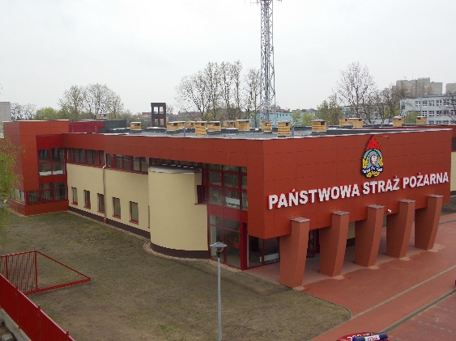

Komendant Powiatowy Państwowej Straży Pożarnej w Nowej Soli kieruje pracą Komendy strażaków oraz pracowników cywilnych.

Czym zajmuje się Komenda?

- gasi pożary,

- ratuje ludzi i zwierzęta,

- sprawdza czy jest bezpiecznie w budynkach,

- nadzoruje i szkoli strażaków Ochotniczych Straży Pożarnych,

- uczy jak bezpiecznie się zachowywać się lub wezwać pomoc.

Jak możesz się z nami skontaktować?
Napisz i wyślij pismo na adres:
Komenda Powiatowa
Państwowej Straży Pożarnej
ul. Piłsudskiego 65A
67-100 Nowa Sól

lub wyślij je faksem pod nr
- 355 92 81
lub wyślij je emailem na adres
sekretariat@straz.nowasol.pl

Jeśli chcesz do nas przyjść
- Najpierw skontaktuj się z nami
68 355 92 80
- Wejście do budynku znajduje się od ulicy Staszica | 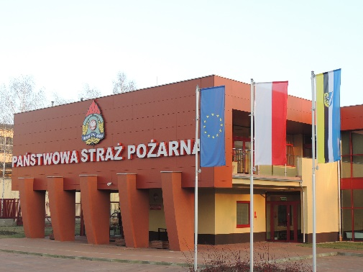
- Na drzwiach jest domofon.  Zadzwoń, bo budynek Komendy jest zamknięty. Zejdziemy do Ciebie. | 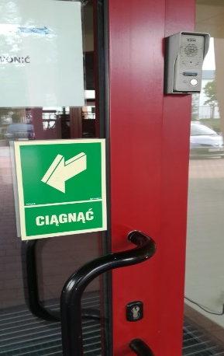

Komenda jest tylko trochę dostępna dla osób ze szczególnymi potrzebami.

W budynku nie ma windy. Załatwimy Twoją sprawę na parterze budynku.

W tym miejscu drzwi i korytarze są szerokie, możesz jeździć wózkiem inwalidzkim.

Jest tu też toaleta dla osób z niepełnosprawnościami.

Możesz do nas przyjść z psem przewodnikiem oraz w towarzystwie osoby przybranej.

W budynku nie ma pętli indukcyjnych ani oznaczeń w alfabecie brajla

